- 采购需求
一、项目概况
- 项目名称：万宁市生活垃圾无害化处理场一期渗滤液处理站改造及运营应急项目
- 项目编号：HNZH-2021-112
- 合同履行期限：签订合同之日起3年
- 付款方式：签订合同后按合同约定内容付款
- 采购需求
万宁市生活垃圾填埋场一期项目，原设计能力为进水 85t/d，因设备老化等原因，实际处理能力平均只有 50t/d，现计划通过改造和扩容，提升至进水 100t/d。万宁市生活垃圾填埋场一期渗滤液处理站改造项目，现设计渗滤液处理规模为 100t/d。本项目目前采用厌氧+生化系统+内置式超滤膜+RO工艺。膜浓缩液回灌填埋场。
2.1设计处理规模
通过设计核算，现有处理系统的池容经改造后能满足进水 100 t/d 的生产需求。
2.2设计进水水质
表 2.1 进水水质
序号 | 主要指标 | 设计值
1 | CODCr（mg/L） | 4500
2 | BOD5（mg/L） | 2250
3 | NH3-N（mg/L） | 1500
4 | 总氮（mg/L） | 1650
注：当处理水量未超过设计值时，保证出水水质达标；当单项污染物总量超过限值时，处理水量随之调整。
2.3设计出水水质
本项目设计出水水质需满足《生活垃圾填埋场污染物控制标准》（GB16889-2008）中的表 2.2 标准：
表 2.2 设计出水水质
序号 | 项目 | 水质指标 | 单位
1 | CODCr | ≤100 | mg/L
2 | BOD5 | ≤30 | mg/L
3 | SS | ≤30 | mg/L
4 | 总氮 | 40 | mg/L
5 | 氨氮 | 25 | mg/L
6 | pH | 6~9 | 无量纲
2.4设计依据
（1）《生活垃圾卫生填埋处理技术规范》（GB50869-2013）；
（2）《生活垃圾填埋场污染控制标准》(GB16889-2008)；
（3）《生活垃圾卫生填埋处理工程项目建设标准》（建标 124-2009）；
（4）《生活垃圾卫生填埋场运行维护技术规程》（CJJ93-2011）；
（5）《生活垃圾渗沥液处理技术规范》（CJJ150-2010）；
（6）《生活垃圾填埋场渗沥液处理工程技术规范》（HJ564-2010）；
（7）《生活垃圾填埋场环境监测技术要求》（GB/T18772-2008），
（8）《生活垃圾填埋场污染物控制标准》（GB16889-2008）
（9）《室外排水设计规范》(GB50014-2006)；
（10）《环境空气质量标准》（GB3095-2012）；
（11）《工业企业厂界噪声标准》（GB12348-2008）；
（12）《地表水环境质量标准》（GB3838-2002）。
2.5设计原则
（1）执行国家法律、法规的原则项目严格执行国家关于环境保护的政策，符合国家的相关法规、规范及标准，污染物指标满足《生活垃圾填埋场污染物控制标准》（GB16889-2008）标准。
（2）安全稳妥的原则
针对渗滤液的水质现状及未来变化趋势，选择技术成熟、运行稳定可靠、 运行管理方便的处理工艺。
（3）高效节能的原则
坚持科学发展观，遵循发展循环经济、节约资源的产业政策，在工程方 案设计等各环节，强化循环利用、高效节能、节约土地的工程措施。
2.6改造思路
根据上述现场情况，初步判断由于现场在线仪表配置的缺失，不能急时 准确的反应实际运行的状况，大大增加了运行人员的操作难度，加上部分设备选型过小，后续深度处理膜的损坏，导致系统不能达到原有的设计处理量。
建议：
1.更换损坏仪表，增加缺失的仪表；
2.重新复核设备选型，更换泵，搅拌器等工艺设备；
3.更换膜系统，编制膜系统操作维护手册，规范后续运行操作；
4.更换现有的工艺管道；
5.升级现有的自控程序，完善自控操作，提高现有设备的自动化水平， 降低后续的操作难度。
具体改造设计思路如下：
（1） 预处理系统
增加袋式过滤器去除较大颗粒物及增加来水流量计统计进水量。
（2） 生化系统
针对原有生化系统的问题，做出以下改进：
在原有厌氧罐经检测可以再利用情况下，将其改造为反硝化罐。原有生化池改造为硝化池。除鼓风机予以保留外，新购一台鼓风机，新购生化系统所有泵及冷却塔等主要设备。更换老旧的溶解氧及 pH 等仪表，以此提高对生化系统水质的监控能力。
（3）膜处理系统
针对原有深度处理系统的问题，做出以下改进：
1）外置式超滤及反渗透系统（保障出水水质）整体更换；
2）根据工艺需要，增加纳滤装置。
（4）自控系统
针对原有自控系统的问题，做出以下改进：设计采用先进成熟的自动化控制系统，对系统中的仪器仪表进行合理配置。
（5）建构筑物改造
针对原有建构筑物，做出以下改进：
充分利用现有构建筑物及设备基础，必要时对部分构建筑物及设备基础进行改造
3.1工艺流程
根据上述渗滤液水质水量特点和处理要求，确定本项目渗滤液主体工艺为： “均衡池+一级 A/O+超滤系统+纳滤系统+反渗透系统（作为出水备用）”。项目的工艺流程设计如下：

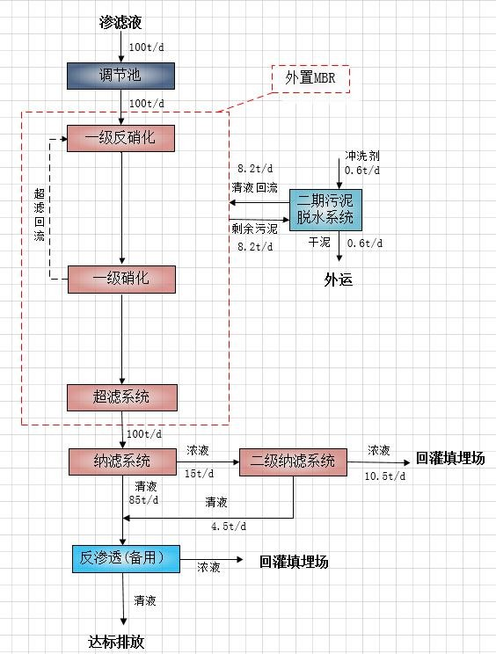
3.2工艺流程简述
渗滤液经过袋式过滤器先去除较大颗粒物，保证后续生化系统的进水水质。外置式MBR 设有生物脱氮功能即由一级反硝化硝化和外置式超滤膜系统组成。带有生物脱氮功能的外置式膜生物反应器生物脱氮率在 99%以上。
经过外置式MBR 处理的超滤出水的BOD、氨氮、悬浮物等已经达到或接近排放标准，但是难生化降解的有机物形成的 COD、盐分和色度仍然标， 设计采用纳滤（NF）、反渗透(RO，作为备用，保障出水水质)对超滤出水进行深度处理，将MBR 出水中难降解有机物、SS、部分高价离子等去除， 最终出水达到出水水质要求。浓缩液设计回灌填埋场。
本系统产生的生化污泥回灌填埋场或利用二期脱水机脱水
3.3工艺深化设计
渗滤液处理系统主要分为如下几个单元：
    - 预处理系统
    - MBR 生化系统
    - MBR 超滤系统
    - 纳滤（NF）系统
    - 反渗透（RO）系统
    - 浓缩液回灌
3.3.1预处理系统
预处理系统设计说明：改造后项目渗滤液原水进水 100 t/d。调节来水经过过滤器去除大颗粒杂质进入生化反应区。

3.3.2MBR 生化系统
- 反硝化、硝化
生化系统采用两级A/O 的工艺路线。
硝化池内曝气采用专用设备射流鼓风曝气，通过高活性的好氧微生物作用，污水中的大部分有机物污染物在硝化池内得到降解，同时氨氮在硝化微生物作用下氧化为硝酸盐。硝氮回流至反硝化池内在缺氧环境中还原成氮气排出，达到生物脱氮的目的。
渗沥液进入反硝化池，池内设置潜水搅拌器，进水与外置式超滤回流的硝化液充分混合后，在缺氧条件下，反硝化菌利用废水中的碳源把硝化液中的硝态氮反硝化成氮气（反应式：NO3-＋5H（电子供体有机物）→1/2N2＋H2O+OH-或NO2-＋3H（电子供体有机物）→1/2N2＋H2O+OH-），从而实现脱氮及有机污染物去除的目的；反硝化池出水进入硝化池，硝化池的主要功能是实现氨氮的硝化反应（反应式：2NH4+＋3O2→2NO2-＋2H2O+4H+ 及 2NO2-＋O2→2NO3-）。
硝化池设置冷却系统，冷却系统兼具生化池热交换、硝化池水力消泡系统及部分硝化液回流的功能。反硝化池同时还设有超滤系统浓缩液回流系统（回流比可在 10Q-20Q 之间调节）。
调试期初或活性污泥营养失衡的情况下，好氧曝气会产生大量的泡沫， 因此设置消泡剂投加系统，以消除硝化反应时产生的泡沫。
硝化池曝气方式为射流曝气，射流曝气系统由射流循环泵、射流曝气器以及鼓风机组成。
- MBR 生化工艺设计
表 3.1 MBR 生化工艺设计参数
R MB 生化形式 | 反硝化、硝化生物脱氮反硝化与硝化从空间上严格区  分
功能 | 降解有机污染物和生物脱氮一级硝化反硝化为主要生物脱氮工艺段
生化池水温 | 25℃
生化反应器污泥浓度 | 15g/L
总反硝化率 | 99.2%
污泥脱氮负荷 | 0.128kgNO3-N/kgMLSS*d
MBR 生化剩余污泥产量 | 8.2m3/d
COD 去除率 | ≥95.8%
BOD 去除率 | ≥99.7%
氨氮去除率 | ≥99.2%
辅助设施 | 设生化污泥冷却系统设消泡剂加药设施过程监测

- 主要构筑物及设备
表3.2一级反硝化池池体参数
构筑物名称 | 一级反硝化池
构筑物数量 | 1 座
结构 | 钢结构
水力停留时间 | 2.5d
有效容积 | 250m3
备注 | 利用旧一期厌氧罐

表 3.3一级硝化池池体参数
构筑物名称 | 一级硝化池
构筑物数量 | 6座
结构 | 钢砼结构
水力停留时间 | 4.2 d
有效容积 | 70 m3（单座），共 420 m3
备注 | 利用旧一期设施
表3.4冷却水泵参数
设备名称 | 冷却水泵
功能 | 冷却系统组成部分
设备数量 | 1 台
规格 | Q=100m3/h，H=15m，Pn=15kW
备注 | 新增

表 3.5冷却污泥泵设备参数
设备名称 | 冷却污泥泵
功能 | MBR 冷却系统组成部分
数量 | 1 台
设备参数 | Q=100m3/h，H=15m，Pn=15kW
备注 | 新增

表 3 .6好氧池鼓风机设备参数
设备名称 | 好氧池鼓风机
功能 | MBR 曝气
数量 | 1 台
设备参数 | Q＝1500Nm3/h，风压 50kpa
备注 | 新增

表 3 .7一级好氧池射流曝气器设备参数
设备名称 | 一级好氧池射流曝气器
功能 | MBR 曝气射流组成部分
数量 | 6 套
设备参数 | 负压免维护
备注 | 新增

表 3 .8板式换热器设备参数
设备名称 | 板式换热器
功能 | MBR 冷却系统组成部分
数量 | 1 台
设备参数 | Q=100m3/h
备注 | 新增
表 3 . 9冷却塔设备参数
设备名称 | 冷却塔
功能 | MBR 冷却系统组成部分
数量 | 1 台
设备参数 | Q=100m3/h，Pn=5.5kW
备注 | 新增

3.3.3MBR 超滤系统

- MBR 超滤系统设计说明
与传统生化处理工艺相比，微生物菌体通过高效超滤系统从出水中分离，确保大于 20nm 的颗粒物、微生物和与 COD 相关的悬浮物安全地截留在系统内。超滤清液进入清液储槽。由于超滤实现泥水分离，因此生化反应器中的污泥浓度可以达到 15-30g/l。
UF 进水泵把生化池的混合液分配到至UF 环路。超滤最大压力为 6bar。超滤膜为直径为 8mm，内表面为高分子有机聚合物的管式错流失超滤膜， 膜分离粒径为 20nm。
超滤分离系统的功能如同二沉池，使用超滤取代二沉池，可使泥水分离效率大大地提高。超滤环路设一台循环泵，该泵在沿膜管内壁提供一个需要的流速，从而形成紊流，产生较大的过滤通量，避免堵塞。
膜管由储存有清水或清液的“清洗槽”通过清洗泵来完成。自动压缩空气控制阀能同时切断进料，留在管内的污泥随冲刷水去生化池。CIP 是一种偶频过程，清洗后期阀门按程序打开，允许清洗水在膜环路中循环后回到“清洗槽”，直到充分清洗。如需要，清洗后期可向清洗槽少量投加膜清洗药剂。超滤的药剂清洗周期一般为一月一次。该超滤设备为集成化设备，可以直接运至现场就位安装。
与传统生化处理工艺相比，微生物菌体通过高效超滤系统从出水中分离，确保大于 20nm 的颗粒物、微生物和与 COD 相关的悬浮物安全地截留在系统内。超滤清液进入清液储槽。由于超滤实现泥水分离，因此生化反应器中的污泥浓度可以达到 15-30g/l。
- 主要构筑物及设备
（1）主要设备

表 3.10超滤成套设备参数
设备名称 | MBR 装置
功能 | 生化出水泥水分离
数量 | 1 套
设备参数 | Q=100m3/d，含 3 支超滤膜元件
备注 | 整体更换，新购
3.3.4深度处理系统

- 纳滤系统设计
- 纳滤系统工艺原理
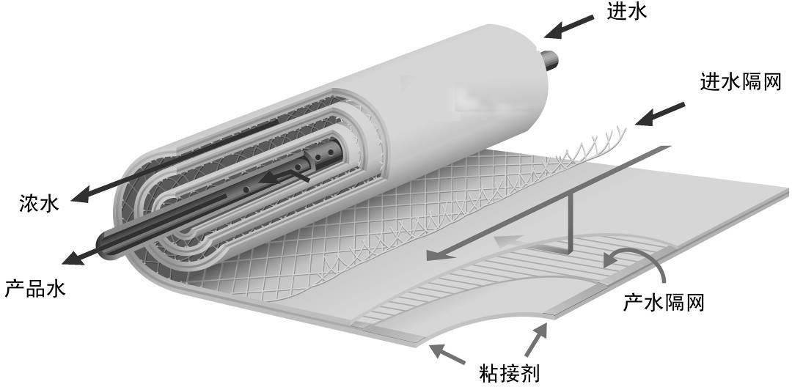
本项目深度处理设计采用纳滤+反渗透系统，其中纳滤膜为卷式纳滤膜， 属于致密膜范畴，为卷式有机复合抗污染膜，最大优点在于过滤级别高、对一价盐离子几乎不作截留、出水水质好。
纳滤分离作为一项新型的膜分离技术，技术原理近似机械筛分，但是纳滤膜本体带有电荷性，因此其分离机理只能说近似机械筛分，同时也有溶解扩散效应在内。这是它在很低压力下仍具有较高的大分子与二价盐截留效果的重要原因。与超滤或反渗透相比，纳滤膜的分离孔径在一般在 1nm 到 10nm 左右，纳滤过程对单价离子和分子量低于 200 的有机物截留较差，而对二价或多价离子及分子量在 500 以上的有机物有较高截留率，而对分子量小于的有机污染物以及一价盐离子则几乎不作截留，一般的纳滤操作压力为5-15bar左右。
- 系统设计说明
MBR 系统处理后的出水大部分污染物如BOD，氨氮及重金属等都可以达到出水标准，但是难降解有机物和色度等污染物达不到排放标准，为了系统能够长期稳定运行，本方案设计了纳滤系统。
为保证纳滤系统能够稳定在设计参数（如纳滤膜通量、清液得率）下稳定运行，在纳滤系统中设计并配备了纳滤增压泵和循环泵，该项独特的设计可保证纳滤系统具有足够的运行压力和流速，首先，保障纳滤系统具有较高的清液得率，得率约为 85%。其次，为纳滤系统的长期稳定运行提供了保障。纳滤系统与超滤系统一样设有在线CIP 清洗系统，用于对纳滤系统的进行在线冲洗、清洗和化学清洗。
同时，新增原有反渗透集成设备作为备用，当水质较差时作为纳滤出水的后续处理措施，以此保证出水水质的达标。
- 反渗透系统设计
（1）反渗透系统工艺原理

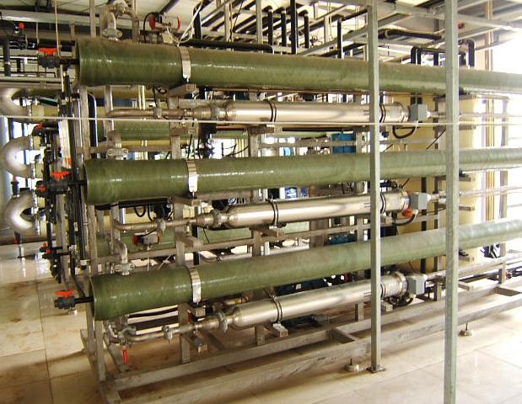

反渗透系统采用集成化装置。本项目采用的反渗透为卷式反渗透膜，平均工作压力为 25-50bar，中压反渗透最大工作压力限为 55bar。反渗透系统产水率为 80%。反渗透部分产水达标排放。
由于本项目反渗透系统处理的是纳滤系统的清液出水，纳滤清液不含悬浮物和可生物降解的有机物，这在很大程度上避免了反渗透膜的无机和有机污垢的产生，从而可以降低反渗透膜的清洗频率，并且使反渗透能够在压力相对较低的情况下运行，延长了反渗透膜的寿命。

- 主要设备：

表 3 .1 1纳滤成套设备参数
设备名称 | 纳滤成套设备
功能 | 超滤出水深度处理
设备数量 | 1 套
规格 | 采用卷式膜，Q=100m3/d，含 8 支纳滤膜元件
备注 | 整体更换，新购

表 3.1 2反渗透成套设备参数
设备名称 | 反渗透成套设备
功能 | 纳滤出水深度处理
设备数量 | 1 套
规格 | 反渗透采用卷式膜，Q=50m3/d，含 4 支反渗透膜元件
备注 | 整体更换，新购

3.3.5浓缩液处理系统设计

（1）纳滤膜的浓缩液首先进入一级物料膜系统，一级物料膜采用一级两段式运行，一级物料膜产生的浓缩液为高浓度有机废液，储存于腐植酸浓液箱，回喷焚烧炉；
（2）一级物料膜透过液进入二级物料膜系统，此时废水中的有机物浓度已经大幅度降低，可再进行浓缩，二级物料膜系统滤出液达到设备出水标准后与纳滤系统产水混合，二级物料浓液回流至一级反硝化池；
（3）系统设置清洗系统一套，便于膜系统的恢复清洗。清洗系统设置
（4）pH、流量计等检测仪表，可直观准确地监测膜系统数据及清洗效果。
（5）本项目采用的反渗透为卷式反渗透，其属于致密膜范畴，为卷式有机复合抗污染膜，最大优点是过滤级别高，抗污染性能高，出水水质好。
（6）反渗透分离粒子级别可达到离子级别。反渗透机理到目前为止还不是很明确，一般认为其机理为选择性吸附－毛细管流机理：由于膜表面的亲水性， 优先吸附水分子而排斥盐分子，因此在膜表皮层形成两个水分子的纯水层， 施加压力，纯水层的分子不断通过毛细管流过反渗透膜。控制表皮层的孔径非常重要，影响脱盐效果和透水性，一般为纯水层厚度的一倍时，称为膜的临界孔径，可达到理想的脱盐和透水效果。
因此，反渗透膜对有机污染物、一价盐、二价盐等截留率达到 99%以上。
4.1 给排水设计要求
全厂实行雨污分流制，雨水经收集排放至雨水收集管网。
生产废水主要来自膜清洗、设备检修以及地面冲洗，水质污染程度较高，因此，通过地沟收集回入地坑，避免二次污染。
生产用水由一根总管接入厂区，通过各个支管接到各用水点。
根据工业及民用建筑有关消防规范要求进行消防设计，布置消防设施。消防信道设计应符合要求，各建构筑物的间距应符合消防规范， 配电设施应有消防灭火设施。

5.1 电气专业
4.1.1配电输送
配电为 380/220V 三相四线，电力输送采用电缆直埋和桥架敷设相结合。由配电室送至各用电、配电设备处。
5.1.2控制方式
厂电机控制采用 PLC 与手动相结合控制，可 PLC 集中操作及就地手动控制，并在现场设置解除远方操作的转换开关装置。
为节省投资又能保证设备正常运行，本工程对大于 30KW 以上电动机采用采用变频器或软起动进行降压启动。
6.1电气接地
变配电室、鼓风机房及泵房应按三类防雷建筑物设计，其他建构筑物应视具体情况确定防雷等级。
接地：建筑物的防雷接地按相关规范要求进行设计，电力变压器中性点工作接地及等电位接地等见表：
表 4.2 接地电阻表

序号 | 类别 | 接地电阻最大允许值（Ω） | 备注
1 | 三类防雷建、构筑物 | 30
2 | 变压器中性点接地 | 4
3 | 保护接地 | 10
4 | 防静电接地 | 100
7.1 自控专业
71.1 设计概述
为了保障垃圾渗滤液处理站的高效运行，降低运营成本，本工程采用了先进成熟的 PLC 分散和集中相结合的集散型控制系统，利用光纤为通信介质，对电力测量仪表、流量、水位、水质等其他参数进行采集、存储，数据及曲线的显示，可实现远程或本地控制的切换，分别可以在现场手动控制或在上位机上控制，其中预处理系统、曝气系统、超滤系统、纳滤系统、反渗透系统设自动运行模式。根据设备的开启顺序设置严格的连锁控制；所有模拟量需在上位机上以数字显示；所有开关量需在上位机上显示；所有设备在上位机上有三种状态：启动、停止、故障；系统可以对上下限报警值，报警延时时间等参数进行设置；系统设置完善 的报表系统及数据库系统，对上位机上的显示数据及设备状态数据进行记录。实行集中监测和分散控制，使其在确保工艺稳定生产，降低能耗，安全运行和提高管理水平等方面发挥重要作用。
7.1.2 设计原则
仪表及自控系统设置是根据工艺过程的监控、管理需求，本着技术先进、经济适用的原则进行系统配置。检测仪表根据垃圾渗滤液处理站工艺的特点，选用坚固耐用，稳定性好，防护等级高，环境适应性强的仪表。计算机监控系统集中管理分散的操作控制，选择便于扩充和维护的开放式网络形式，为今后的扩充发展留有余地。
7.1.3系统构建
渗滤液处理站的自控系统是由仪表和现场执行机构（动力设备、自动阀门）、信号采集控制和人机界面（监控）设备三部分组成。自控系统的构建主要是指三部分系统形式和设备的选择。执行机构主要是水泵、风机、自动阀门等设备，预留自控系统的接口，仪表的选择将在后面的部分进行描述。信号采集控制部分主要包括基本控制系统的选择以及系统确定后控制设备和必须通讯网络的选择。人机界面主要是指中控室和现场值班室监视设备。
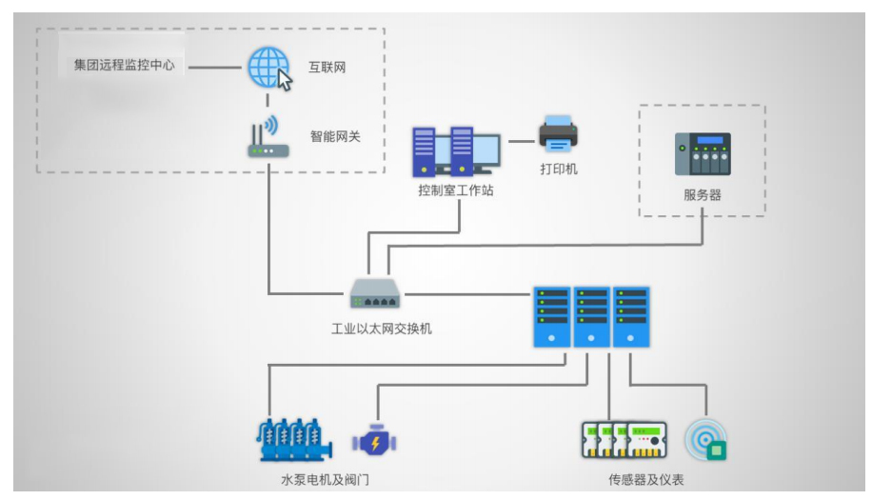
自控系统构建图
7.1.4系统设计
1.中央自控系统
中央自控系统的功能有三大类：
第一类是信息处理功能：即生成全厂工艺流程、变配电系统实时动态图，提供实用、清晰、友善、中文化的人机界面，生动形象地反映工艺流程、变配电系统的实时数据，完成报警、历史数据、历史趋势曲线的储存、显示和查询。生成、打印各类生产运行管理报表。
第二类是对设备的控制功能：即在基于图形和中文菜单的方式上，操作人员在中控室操作员站通过键盘或鼠标对现场 PLC 站的控制参数进行在线修改。在下级释放控制优先权的情况下，对生产过程进行厂一级的控制。
第三类功能是通讯功能：中央自控系统与其它系统进行通讯，如与各现场PLC 主站、与焚烧厂各管理科室之间的网络通讯。
2.客户端
人机联系原则：客户端只允许对系统设备进行监视、控制调节和参数设置等操作，而不允许修改或测试各种应用软件；人机联系有汉字显示和打印功能； 人机联系操作简便、灵活、可靠，对话提示清楚准确，在整个系统对话运用中保持一致；人机联系充分利用具有被控对象显示画面、键盘（ 或鼠标 ）及画面对话区提示三者相结合的方式；操作过程中有必要的可靠性校核及闭锁功能；画面调用方式满足灵活可靠、响应速度快的原则。
操作员通过键盘或鼠标进行菜单选择、画面和屏幕管理之外，主要是完成操作控制任务。功能设计上采取下述措施：
充分利用人机联系方式、采用键盘（专用键或动态键）或鼠标和画面对话区 显示一致的原则，以保障操作安全可靠；操作前，首先调用有关控制对象画面， 进行对象选择，在画面上所被控对象有显示反映及选择无误的提示， 运行人员确 认目标后方可执行有关操作；被控对象的选择和控制只能在同一个计算机上操作；控制操作步骤尽可能少，并有必要复核检查和记录。

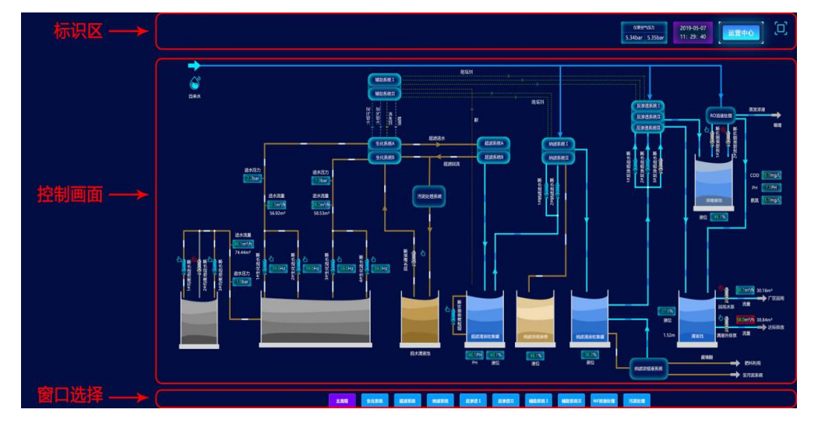
控制界面图
各种参数设置/修改：操作员在客户端上能方便准确地设置或修改运行方式，运行参数限值、巡测时间、优先权等。设定的参数有两大类。第一类是连续回路控制中的控制值设定；第二类是报警限的设定。所有设定的参数需操作员再次确认后才下达。对错误设定、超范围设定要加以屏蔽和送出“错误”信息，客户端会声音报警，要求立即改正。在更改参数时不会中断系统的正常运行。
服务器基本功能：服务器是整个控制系统的核心主体，为了实现系统运行的稳定、可靠，服务器采用双服务器热备的冗余方式。主要功能运行系统应用及服务发布、数据管理、储存和分配；系统的通信；冗余系统的故障自动切换等。
画面监视：本系统中的各计算机显示屏，可对全系统内所有点进行系统组织、综合管理、实时监控、并用丰富、生动的画面监视。

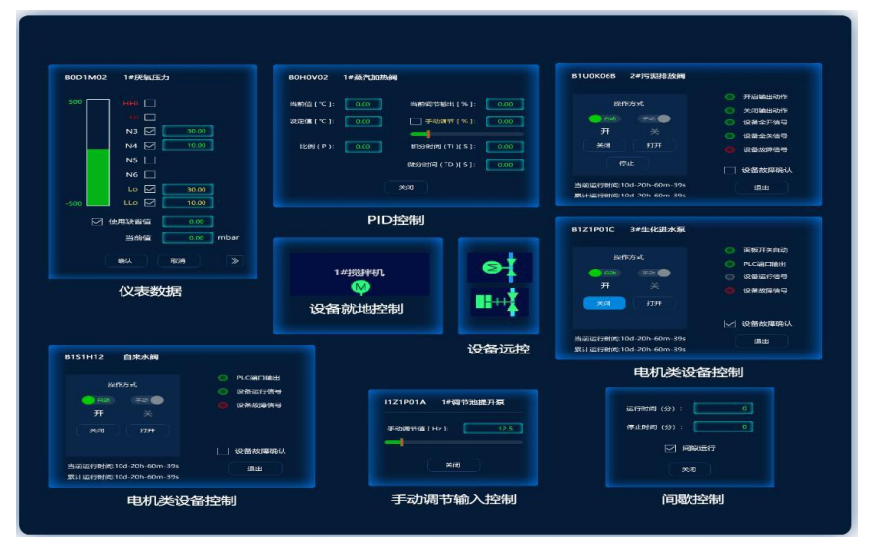
系统监视图
8.1防火及消防
8.1.1总编制依据
本工程所采用的有关消防规范：
《建筑设计防火规范》（GB50016—2014）；
《建筑灭火器配置设计规范》（GB50140-2005）；
《工业建筑供暖通风与空气调节设计规范》（GB50019-2015）；
《爆炸危险环境电力装置设计规范》（GB50058-2014）；
《石油化工静电接地设计规范》（SH3097-2000）；
《消防给水及消火栓系统技术规范》（GB50974-2014）；
《自动喷水灭火系统设计规范》GB50084-2017。
8.1.2 消防总平面设计
厂区内各建构筑物严格按防火规范布置，场区主要通道设计为6米宽，为借用厂区原有现状消防道路。生产区道路采取环形网格式布 置。根据使用功能生产区道路采用 6m，道路侧石转弯半径 9m，厂区道路采用工业企业型砼路面。场区道路可满足生产和消防要求。运输道路均可兼作消防道路。在火灾危险性较大的场所设置安全标志及信号装置，在设计中对各类介质管道应涂以相应的识别色。
8.1.3 建筑防火等级
全厂建构筑物之间的防火间距均满足规范要求。
该厂建构筑物及其设施的生产类别为：综合处理车间，火灾危险性等级为丁类，为一个防火分区，车间最远点至疏散口的距离满足规范的要求。各防火分区内，均设置了楼梯和人员疏散口。外墙按规范设置有供消防人员使用的消防救援口。
管理用房，建筑物耐火等级为二级，为一个防火分区，本单体内设置两部楼梯，各房间最远点至疏散口的距离满足规范的要求。外墙按规范设置有供消防人员使用的消防救援口。
8.1.4 水消防系统与灭火器配置
本工程为扩建项目，消防系统与一期工程统筹考虑，一期工程设有消防水池及消火栓泵组，能够满足本工程消防用水量。
本项目设有室外消火栓系统、灭火器等设施。消防水源由一期工程室外消防水管供给。本项目最大单体建筑综合处理车间为可燃物较少的丁类厂房，耐火等级为II级。根据《建筑设计防火规范》(GB50016-2014)（2018版），可不设室内消火栓。
（1）室外消火栓系统
本工程最大单体建筑一次灭火室外消火栓用水量为 15L/s。同一时间内的火灾次数1次。
室外由主厂区统一设置的室外消火栓对新建建筑物实施保护，消火栓应有1个 DN100 和2个 DN65 的栓口，消火栓距离建筑物不小于5m，距路边不大于2米，消火栓保护间距不大于120米，消火栓保护半径 150 米，其保护范围可对新建建筑物全部覆盖。
管材采用钢丝网骨架复合 PE 管。电熔连接或法兰连接。
（2）灭火器配置
各单体建筑内按《建筑灭火器配置设计规范》（GB 50140-2005）配置灭火器，保证有效扑救初起火灾。
本工程各单体按工业建筑，轻危险级，A 类火灾考虑。灭火器类型选择手提式磷酸铵盐干粉灭火器。灭火器的最大保护距离25米。
单具灭火器最小配置灭火级别为 1A，单位灭火器级别最大保护面积为100m2/A。一个灭火器配置场所的灭火器不少于 2 具，每个设置点的灭火器不多于 5 具。
灭火器配置场所所需的灭火级别按下式计算:
Q=K×S/U
式中:
Q---灭火器配置场所的灭火级别;
S---灭火器配置场所的保护面积(m2);
U---灭火器配置场所相应危险等级的灭火器配置基准;
K---修正系数。无室内消火栓和灭火系统的，K=1.0；有室内
消火栓的，K=0.9；有灭火系统的，K=0.7；有室内消火栓和灭火系统的，K=0.5。
所有灭火器均设置在明显且易于取用的地点，且不影响安全疏散。
8.1.5 电气防火
全厂设一路 10kV 进线电源，满足各类负荷要求。根据本工程消防及工艺对供电电源的要求，本工程为三级负荷用户。
根据本项目对大量敷设在电缆桥架上的电缆、重要供电电源和重要设备的电缆，采取防止电缆延燃措施。
变电所等的电缆出入口处用防火板和防火堵料加以封堵。
为消防用电设备及消防控制设备供电的线路应采用耐火电缆或耐火导线。其它线路采用阻燃电缆或阻燃导线。电缆沟和电缆桥架内敷设的电缆，每隔一定区间刷涂防火涂料。
在变配电间、车间、办公室内设置消防应急照明灯具和灯光疏散指示标志的备用电源的连续供电时间按《建筑设计防火规范》（GB5006-2014）相关要求设置。建筑物内设有应急照明及疏散标志 照明。疏散指示灯、安全出口标志灯采用带镍镉蓄电池的灯具, 应急工作时间不小于 60 分钟；变电所，控制室等设备房应急照明灯采用带镍镉蓄电池的灯具，应急照明的工作时间不小于 180 分钟。
9.1环境保护
9.1.1 环境影响分析
本项目实施时对环境的影响主要有出行交通安全、施工排水、施
工噪声和粉尘污染等。因此在施工过程中要特别注意保护环境、采取
相关措施，避免造成植被破坏和水系污染。同时由于民俗、民风、生
活习惯的差异，项目将不断通过思想教育提高员工素质，避免和当地
百姓发生矛盾。
9.1.2环境保护措施
本工程正式竣工运行后，对环境基本没有不良影响，对环境可能产生影响只发生施工过程中，主要有施工排水、噪声和粉尘。为此施工期间要求施工单位，采取有效措施，将不良影响降低至最小程度，
要求如下：
1.噪音主要来源于施工中的噪音，施工时夜间禁止使用挖掘机，
采用人工开挖，将施工噪音降至最低限度内。
2.施工时采用晒水降尘，封闭工地等措施，减少对空气的污染，
合理安排工作时间，在人居多的地段，严禁中午、夜间作业，减少施
工噪声对居民的影响。
3.排水管渠施工时，沿公路边敷设，需要与相关部门进行协商，
做好恢复路面补偿和青苗赔偿等工作。
4.施工单位应妥善安排现场的交通，管道施工是一种带状狭长的
暂占地工程，影响人们的出行交通，现场必须标注红灯示意管沟位置，
避免发生安全事故，同时要求及时进行回填覆土，减少交通补偿。
5.施工排水，就近排入周边的排水沟，防止路面集水影响交通。
并经常洒水湿土、及时清运堆土，减少粉尘污染。
10.1、劳动保护、职业安全与卫生
10.1.1劳动保护、职业安全
渗沥液处理的生产过程中的主要危险、有害因素可能引起的生产事故有中毒和窒息、爆炸、触电、物体打击、高处坠落、淹溺等。其中中毒和窒息等防护保障措施具体详见职业卫生章节。
10.1.2防爆措施
考虑到沼气的危险性，针对此做了以下安全及控制措施：在调节池顶设置甲烷、硫化氢报警仪，及时了解其浓度，设置沼气管道，接至火炬焚烧；
10.1.3安全用电
污水处理站经常要操作机械设备，而这些机械几乎都是用电驱动的，因此用电安全知识是污水处理站职工必须掌握的。对电气设备要经常进行安全检查。检查包括：电气设备绝缘有无破损；绝缘电阻是否合格；设备裸露带电部分是否有防护；保护接零线或接地是否正确、可靠；保护装置是否符合要求；手提式灯和局部照明灯电压是否安全；安全用具和电器灭火器材是否齐全；电气连接部位是否完好等。
对污水处理站职工来说，必须遵守以下安全用电要求：
①不是电工不能拆装电气设备。
② 损坏的电气设备应请电工及时修复。
③ 电气设备金属外壳应有有效的接地线。
④ 移动电具要用三眼（四眼）插座，要用三芯（四芯）坚韧橡 皮线或塑料护套线，室外移动性闸刀开关和插座等要装在安全电箱内。
⑤手提行灯必须采用 36V 以下的电压，特别潮湿的地方（如构槽内）不得超过 12V。
⑤各种临时线必须限期拆除，不能私自乱接。
⑥注意使电器设备在额定容量范围内使用。
⑦电器设备要有适当的防护装置或警告牌。
⑧ 要遵守安全用电操作规程，特别是遵守保养和检修电器的工作票制度，以及操作时使用必要的绝缘用具。
⑨要经常进行安全活动，学习安全用电知识。如果由于防范不足，发现有大触电则首要的是尽快使触电人脱离电源。当触电人脱离电源
后应迅速根据具体情况作对症救治，同时向医务部门呼救。
⑩污水处理站职工除了具备安全用电和触电急救知识外，还应懂得电器灭火知识。由于设备损坏或违章操作会造成线路短路；导线或设备超负荷，使局部接触电阻过大，从而产生大量的热量，引起火灾。当发生电器火灾时，首先应切断电源，然后用不导电的灭火机灭火。不导电的灭火机指干粉灭火机、灭火机、酸碱灭火机和泡沫灭火机等，这些灭火机绝缘性能好，但射程不远，所以灭火时，不能站得太远，但应站在上风为宜。
10.1.4防溺水和防高空坠落
污水处理站职工常在污水池上工作，防溺水事故极其重要，为此要求做到：
①污水池必须有栏杆，栏杆高度 1.2m。
②污水池管理工不准随便越栏工作，越栏工作必须穿好救生衣并
有人监护。
③在没有栏杆的污水池上工作时，必须穿救生衣。
④污水池区域必须设置若干救生圈，以备不测之需。
⑤ 池上走道不能太光滑，也不能高低不平。
⑥铁栅、池盖、井盖如有腐蚀损坏，需及时掉换。 此外，污水
处理工还应懂得溺水急救方法。
⑦污水处理站职工有时需登高作业。例如调换池上电灯泡，放空污水池后在池上工作也相当于登高作业。登高作业应牢记：登高作业“三件宝”（安全帽、安全带、安全网），并遵守登高作业的一系列规定。
10.1.5化验室安全知识
污水处理站一般都有水质分析化验室，化验室工作应遵守以下几点安全规则：
（1）加热挥发性或易燃性有机溶剂时，禁止用火焰或电炉直接加热，必须在水浴锅或电热板上缓慢进行。
（2）可燃物质如汽油、酒精、煤油等物，不可放在煤气灯、电炉或其他火源附近。
（3）当加热蒸馏及有关用火或电热工作中，至少要有一人负责管理。高温电热炉操作时要戴好手套。
（4）电热设备所用电线应经常检查是否完整无损。电热器械应有合适垫板。
（5）电源总开关应安装坚固的外罩，开关电闸时，绝不可用湿手并应注意力集中。
（6）剧毒药品必须制订保管、使用制度，应设专柜并双人双锁保管。
（7）强酸与氨水分开存放。
（8）稀释酸时必须仔细缓馒地将硫酸加到水中，而不能将水加到硫酸中。
（9）用吸液管吸取酸、碱和有害性溶液时、不能用口吸而必须 用像皮球吸取。
（10）倒、用硝酸、氨气和氢氟酸等必须戴好橡皮手套。启开乙醚和氨水等易挥发的试剂瓶时，绝不可使瓶口对着自己或他人。尤其在夏季当启开时极易大量冲出，如不小心，会引起严重伤害事故。
（11）从事产生有害气体的操作，必须在通风柜内进行。
（12）操作离心机时，必须在完全停止转动后才能开盖。
（13）压力容器如氢气钢瓶等必须远离热源，并停放稳定。
（14）接触污水和药品后，应注意洗手，手上有伤口时不可接触污水和药品。
（15）化验室应备有消防设备，如黄沙桶和四氯化碳灭火机等，黄沙桶内的黄沙应保持干燥，不可浸水。
（16）化验室内应保持空气流通，环境整洁，每天工作结束，应进行水、电等安全检查。在冬季，下班前应进行防冻措施检查。
10.1.6 建立安全生产制度
在污水处理站中建立如下安全生产制度：安全生产责任制，安全生产教育制，安全生产检查制，伤亡事故报告处理制，防火防爆制度等各工种安全操作规程。
（l）“安全生产责任制”是根据“管生产必须管安全”的原则，以制度形式明确规定污水处理站各级领导和各类人员在生产活动中应负的安全责任。它是污水处理站岗位责任制的一个重要组成部分，是污
水处理站最基本的一项安全制度。它规定了污水处理站各级领导人
员，各职能科（股）室，安全管理部门（或人员）及单位职工的安全
生产职资范围，以便各负其责，做到计划、布置、检查、总结和评比
安全工作（即“五同时”），从而保证在完成生产任务的同时，做到安全生产。
（2）“安全生产教育制”规定对新工人、须进行三级安全教育（入
厂教育、车间教育和岗位教育），经考试合格后，才准独立操作。对
电器、起重机、锅炉、受压容器，焊按、车辆驾驶等特殊工程的工人，
必须进行安全技术培训，经考试合格，领取“特殊工种操作证”方可独 立操作。污水处理站必须建立安全活动制度，对调动工种或更新设备都必须向工人作相应的安全教育。
（3）“安全生产检查制”规定工人上班前，对所操作的机器设备和工具必须进行检查；生产班组必须定期对所管机具和设备进行安全检查；厂部由领导组织定期进行安全生产检查，查出问题要逐条整改， 在规定假日前，组织安全生产大检查。
（4）“伤亡事故报告处理制”规定要以认真贯彻执行国务院发布的“工人职员伤亡事故报告规程”，凡发生人身伤亡事故和重大事故苗
子，必须严格执行“三不放过原则”（事故原因分析不清不放过；事故责任者和群众没有受到教育不放过；防范措施不落实不放过）。重大人身伤亡事故发生后，要立即抢救，保护现场，按规定期限逐级报告，对事故责任者应根据责任轻重，损失大小，认识态度提出处理意见。对重大事故或事故苗子要及时召开现场分析会，对因工负伤的职工和死者冢属，要亲切关怀，做好善后处理工作。
（5）“防火防爆制度”规定消防器材和设施的设置问题；木工间、
油库、消化池和贮气柜附返等处严禁火种带入；电气焊器材（乙炔发
生器等） 和电焊操作的防火问题！受压容器（氧气瓶、锅炉等）的
防爆问题！特别是消化区，要建立严格的防火防爆制度，并建立动火
审批制度，避免引起火灾和爆炸。
10.2 职业卫生防护
10.2.1 职业卫生规范与标准
（1）《工业企业设计卫生标准》GBZ 1-2010；
（2）《建设项目职业病危害预评价技术导则》GBZ/T 196-2007；
（3）《工作场所职业病危害警示标识》GBZ 158-2003；
（4）《职业健康监护技术规范》GBZ 188-2014；
（5）《高毒物品作业岗位职业病危害告知规范》GBZ/T 203-2007；
（6）《高毒物品作业岗位职业病危害信息指南》GBZ/T 204-2007；
（7）《密闭空间作业职业危害防护规范》GBZ/T 205-2007；
（8）《建筑行业职业病危害预防控制规范》GBZ/T 211-2008；
（9）《密闭空间直读式气体检测仪选用指南》GBZ/T 222-2009；
（10）《工作场所有毒气体检测报警装置设置规范》GBZ/T 223-2009；
（11）《职业卫生名词术语》GBZ/T 224-2010；
（12）《用人单位职业病防治指南》GBZ/T 225-2010；
（13）《硫化氢职业危害防护导则》GBZ/T 259-2014。
10.2.2 主要职业病危害因素识别
1.运行过程中存在的主要职业病危害因素
本工程采取自动化、管道化、机械化作业方式，工作人员主要在控制室内操作，现场作业以巡检为主，在生产设备正常状态下，工作人员职业病危害因素的接触可控制在较低的水平。但由于本工程在生产过程中可产生硫化氢、氨等高毒物质，在生产设施检维修、水池清淤以及异常事故情况下，现场作业人员若未及时采取有效的防护措施，容易导致急性中毒事故的发生。综合考虑本项目可能产生的职业病危害因素及生产作业方式，在生产过程中硫化氢、氨等化学物质具有较高的职业健康风险，是本工程应重点关注的职业病危害因素。在渗沥液及污泥处理涉及的各种水池处进行设备检修维护、水池清淤等操作是本工程职业病危害的关键控制点。本工程中涉及到的各生产单元的职业病危害因素详见下表。
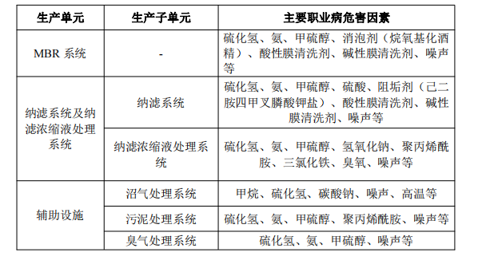

1.建设施工过程中存在的主要职业病危害因素建设施工过程中职业病危害因素来源复杂、种类繁多，职业病危害存在多样性，既有施工工艺产生的危害因素，也有自然环境、施工
环境产生的危害因素。既存在粉尘、噪声和其他有毒有害物质等危害， 也存在高处作业、密闭空间作业、高温作业等产生的职业危害，劳动 强度大、劳动时间长的问题也相当突出。受施工现场和条件的限制， 施工单位往往难以采取有效的工程技术控制设施。粉尘和噪声是施工过程中最主要的职业病危害因素，土方工程、水泥使用、金属切割等作业均可产生大量的粉尘，大型机械设备的运转可产生较强的噪声，施工现场若未采取有效的防护措施，粉尘和噪声对施工人员的健康危害较大，可能导致尘肺病和听力损伤。油漆、防腐、防水工程作业中工人可接触到苯、甲苯、二甲苯等化学物质，若未采取有效的防护措施，施工人员长时间接触高浓度有毒物质可能发生职业性急、慢性化学物中毒。对排水管、排水沟、地下管道、地坑、水池、储罐等进行施工活动时存在密闭空间作业，如作业环境通风不良，施工人员可能发生缺氧窒息等。建设施工期工人多进行露天作业，夏季时易受到高温和热辐射影响而发生中暑。本项目建设施工过程中存在的主要职业病危害因素具体详见下表
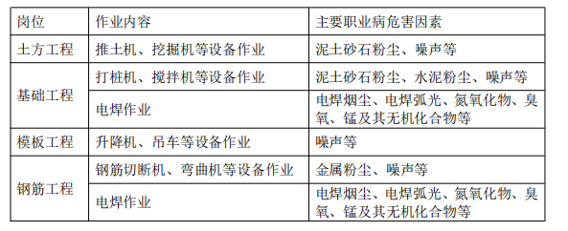
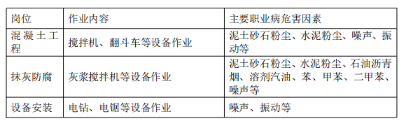
10.2.2防护措施与建议
针对本工程运行过程中可能产生的职业病危害因素，将采取一些
防护设施，职业病防护设施设计符合《工业企业设计卫生标准》等相 关标准、规范的要求。主要职业病防护设施设计如下：
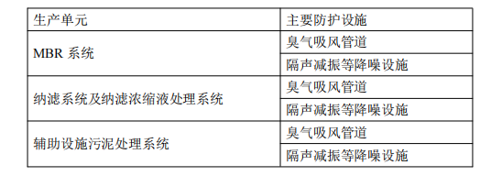
1.针对臭气防护措施建议
（1）在正常运行过程中，渗沥液处理设施、渗沥液输送管道等
应确保密闭，减少臭气的逸散。
（2）膜处理车间应加强自然通风和机械通风，确保良好的通风
换气，防止臭气在工作区域内积聚。
（3）工作人员现场作业时应严格按照规程操作，认真检查每个
生产环节，消除可能存在的事故隐患，现场作业时应做好个体防护，
必须穿戴工作服、防毒口罩、耳塞等个人防护用品。
（4）加强对操作人员的培训和实际演练，掌握自救、互救的技
能，保护作业人员健康。
（5）工作人员作业前应了解设备的情况，严格按照作业程序进
行操作和防护。工作人员进入密闭空间前（如下池作业）应检测空间
内硫化氢和氨等物质的含量和氧含量，清洗、吹扫、消除存在于密闭
空间内的有害因素。
2.针对噪声防护措施建议
本工程噪声主要来源于渗沥液输送泵、风机、污泥脱水机等各种
机械设备，建设单位应根据设备和工艺特点采取隔声、吸声、消声、
减振等综合降噪措施，以有效降低工作场所的噪声强度。工程投入运
行后，污水处理站应重视对噪声的防治工作，加强员工的自我保护意
识，强制要求高噪声区域作业人员佩戴耳塞、耳罩等防护用品。
3.针对有毒有害物质的防护措施建议
（1）应加强对化学品储罐、加药泵等设备的维护保养，防止发
生泄漏。部分药剂在人工投料过程中，工作人员应做好个体防护，穿
戴工作服、防护眼镜、防护手套、防毒口罩等防护用品。
（2）应按照《工作场所职业病危害警示标识》的规定，合理设
置警示线、警示标识和中文警示说明。在作业场所入口或作业场所的
显著位置，根据需要设置“当心中毒”或者“当心有毒气体”警告标识， “戴防毒面具”、“穿防护服”，“注意通风”等指令标识和“紧急出口”、“救援电话”等提示标识。在使用高毒物品作业岗位醒目位置设置《告知 卡》。在高毒物品作业场所设置红色警示线，在一般有毒物品作业场所，设置黄色警示线。警示线设在使用有毒作业场所外缘不少于 30cm处。在高毒物品作业场所应急撤离通道设置紧急出口提示标识。
（3）酸罐外围设计围堰，药剂箱及药剂存放位置设置标识牌、
MSDS 说明书标牌。
（4）应根据本工程生产和接触有害物质的特点，健全突发性中
毒事故应急救援预案，配备应急救援人员和必要的应急救援器材、设
备。应急救援预案应定期组织演练，落实事故时人员的抢救和应急救
援工作，明确职责，确保应急事故时各项措施的有效实施。污水处理
站配备的防毒面具、空气呼吸器、便携式检测报警仪等应急救援设施
日常应加强维护保养，确保紧急时能正常使用。
4.针对职业卫生防护的措施建议
（1）应认真学习、宣传、贯彻《中华人民共和国职业病防治法》、
《用人单位职业病防治指南》等法规、标准，完善各项职业卫生管理 工作，包括职业病危害告知、职业卫生教育培训、个人防护用品管理、职业病危害因素定期检测、职业健康监护等，并确保各项职业卫生管理制度在日常运行中充分贯彻落实。
（2）应完善个人防护用品的发放和使用制度，确保工作人员根
据不同的作业类型和接触的职业病危害因素特点，合理穿戴有效的个
人防护用品，配备的个人防护用品应定期检查，发现问题及时更换。
（3）污水处理站如将本工程可能存在职业病危害的作业外包给
其他单位，应告知外包单位工作场所可能存在的职业危害、分布及应
采取的防护措施，严格审查外包单位职业安全卫生作业条件，不得将
存在职业病危害的作业承包给不具备相应资质，不符合职业安全卫生
作业条件的作业单位。污水处理站与外包单位签订的作业合同应明确
双方在职业病防护中的职责，要求外包单位按照《中华人民共和国职
业病防治法》等法律、法规的要求做好各项职业病危害防治工作，包
括配备必需的个人防护用品，组织工作人员进行职业健康体检等。
（4）本工程建设单位应当按照《建设项目职业卫生“三同时”监督管理暂行办法》的规定，委托具有相应资质的设计单位编制职业病防护设施设计专篇，并向安全生产监督管理部门申请本项目职业卫生“三同时”审核和竣工验收。本工程投入运行后应当按照《职业病危害项目申报办法》的规定及时、如实将本工程向所在地安全生产监督管理部门申报危害项目，接受监督。
11.1人员要求
为使本项目能够顺利建成投产，正常运行，企业员工的素质(包括文化水平、技术熟练程度、工作责任心、劳动纪律等)起关键性作用。 因此员工的招聘与培训十分重要。 各专业工程技术人员必须相关专业毕业，具有本科以上学历或中
级以上技术职称，工作能力强，有开拓创新精神。可通过人才市场或
直接从高等院校择优录取。本工程自动化水平高，要求生产人员具有高中以上文化程度，有较强的知识接受能力，入场前须经过相应的考试和严格的挑选。
11.2人员培训
对不同岗位的人员，可通过国内、现场等进行培训。
（1）国内培训
在工程投产前，先选派部分管理人员和操作人员，到国内已建成的渗沥液处理厂进行实地培训 1~2 个月，以掌握生产管理和岗位实践操作技术，积累一定的经验。
（2）现场培训
由设备提供方组织有经验的专家到现场讲课，实地指导设备安装、 调试和操作，进行现场培训。
操作人员上岗前，应通过安全教育、操作规程、生产前后环节的
协作等各项考试，合格者方可上岗。同时建议企业对职工应有试用期，
对管理及生产人员在试用期内不能胜任者，予以辞退，保证渗沥液投
产后高效率正常运营。
12.1土地利用、防止灾害及水土保持
12.1.1 水土流失影响分析
水土流失破坏地面完整，降低土壤肥力，造成土地硬石化、沙化，
影响农业生产，威胁城镇安全，加剧干旱等自然灾害的发生、发展， 导致群众生活贫困，生产条件恶化，阻碍经济、社会的可持续发展。
（1）冲毁土地，破坏良田
由于暴雨径流冲刷，沟壑面积越来越大，坡面和耕地越来越小。
（2）土壤剥蚀，肥力减退
由于水土流失，耕作层中有机质得不到有效积累，土壤肥力下降，
裸露坡地一经暴雨冲刷，就会使含腐殖质多的表层土壤流失，造成土
壤肥力下降，据试验分析，当表层腐殖质含量为 2%～3%时，如果流
失土层 1cm，那么每年每平方公里的地上就要流失腐殖质 200t，同时 带走 6~15t 氮，10~15t 磷、200~300t 钾。 此外，水土流失对土壤的物理、化学性质以及农业生态环境也带来一系列不利影响，它破坏土壤结构，造成耕地表层结皮，抑制了微生物活动，影响作物生长发育和有效供水，降低了作物产量和质量。
（3）生态失调，旱涝灾害频繁
水土流失加剧，导致生态失调、旱涝灾害频繁发生且愈演愈烈。
由于上游流域水土流失，汇入河道的泥沙量增大，当挟带泥沙的河水
流经中、下游河床、水库、河道，流速降低时，泥沙就逐渐沉降淤泥，
使得水库淤浅而减小容量，河道阻塞而缩短通航里程，严重影响水利
工程和航运事业。
（4）淤积水库，堵塞河道
严重的水土流失，使大量泥沙下泄河道和渠道，导致水库被迫报
废，成了大型淤地坝。
12.1.2水土保持措施
（1）减少坡面径流量，减缓径流速度，提高土壤吸水能力和坡
面抗冲能力，并尽可能抬高侵蚀基准面。在采取防治措施时，应从地表径流形成地段开始，沿径流运动路线，因地制宜，步步设防治理，实行预防和治理相结合，以预防为主；冶坡与冶沟相结合，以冶坡为主；工程措施与生物措施相结合，以生 物措施为主，采取各种措施综合治理。充分发挥生态的自然修复能力， 依靠科技进步，示范引导，实施分区防治战略，加强管理，突出保护，依靠深化改革，实行机制创新，加大行业监管力度，为经济社会的可持续发展创造良好的生态环境。
（2）强化造林治理。
主要用于水土流失严重，面积集中，植被稀疏，无法采用封禁措
施治理的侵蚀区，其治理技术要点是：适地、适树、营养袋育苗，整
地施肥，高密度、多层次造林，争取快速成林、快速覆盖。对流失严
重、坡度过陡，造林不易成功的陡坡地，要辅以培地埂，挖水平沟，
修水平台地等工程强化措施。
（3）加强预防监督职能的发挥，依法防治水土流失。

